2. Gruvskardråket

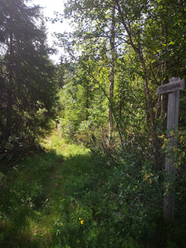

Første etappe går opp til Veslegruva. Råket er et gammelt kulturminne fra en viktig periode av dalens historie. Veiene og skiløypetraseene har kommet etterpå.

Råket starter ved en liten parkeringslomme ca. 50 m før Nordgardsetervegen tar av fra Roasetervegen og går ca. 100m før man kommer inn på Nordgardsetervegen igjen, følger veien ca. 50m og svinger til venstre oppover der skiløypetrase og råket går sammen opp lia. Etter at traseen har krysset Grusvegen, går man ca. 30m før nytt skilt merket «Veslegruva» viser råket videre. Så følger man stort sett skiløypa/ råket videre til man møter den gamle veien som svinger opp til venstre og følger skilt/ merker videre. (Ca. 50cm høye stolper med rødt merke øverst)
Alternativt kan en følge Grusvegen opp til kommunen sitt skilt «Veslegruva», går veien et lite stykke til forbi grustak og opp skiløypetraseen. Eller man går Grusvegen til endes, følger Melgardseterråket noen meter og går opp til venstre på råket merket «Veslegruva / Gruvskardet».

Vel oppe ved gruva følger man råket som tar av mot venstre, merket «Gruvskardet» og «Jentfjellet». Råket går gjennom gammel granskog – imponerende både høyde og vidde på mye av skogen. Det er skyggefullt, men frodig. Her vokser turt, St. Olavs lysestake, perle- og legevintergrønn. Oppe i bjørkeskogen er tyrihjelmen dominerende det siste stykket.

Når bakkene er unnagjort, er det to valgmuligheter; man kan svinge til høyre og følge merking til «Jentfjellet» eller gå videre på innsida av åsen og komme inn på det gamle råket mellom Melgardsetra og Rastera. Til venstre i krysset er det to dyregraver.
